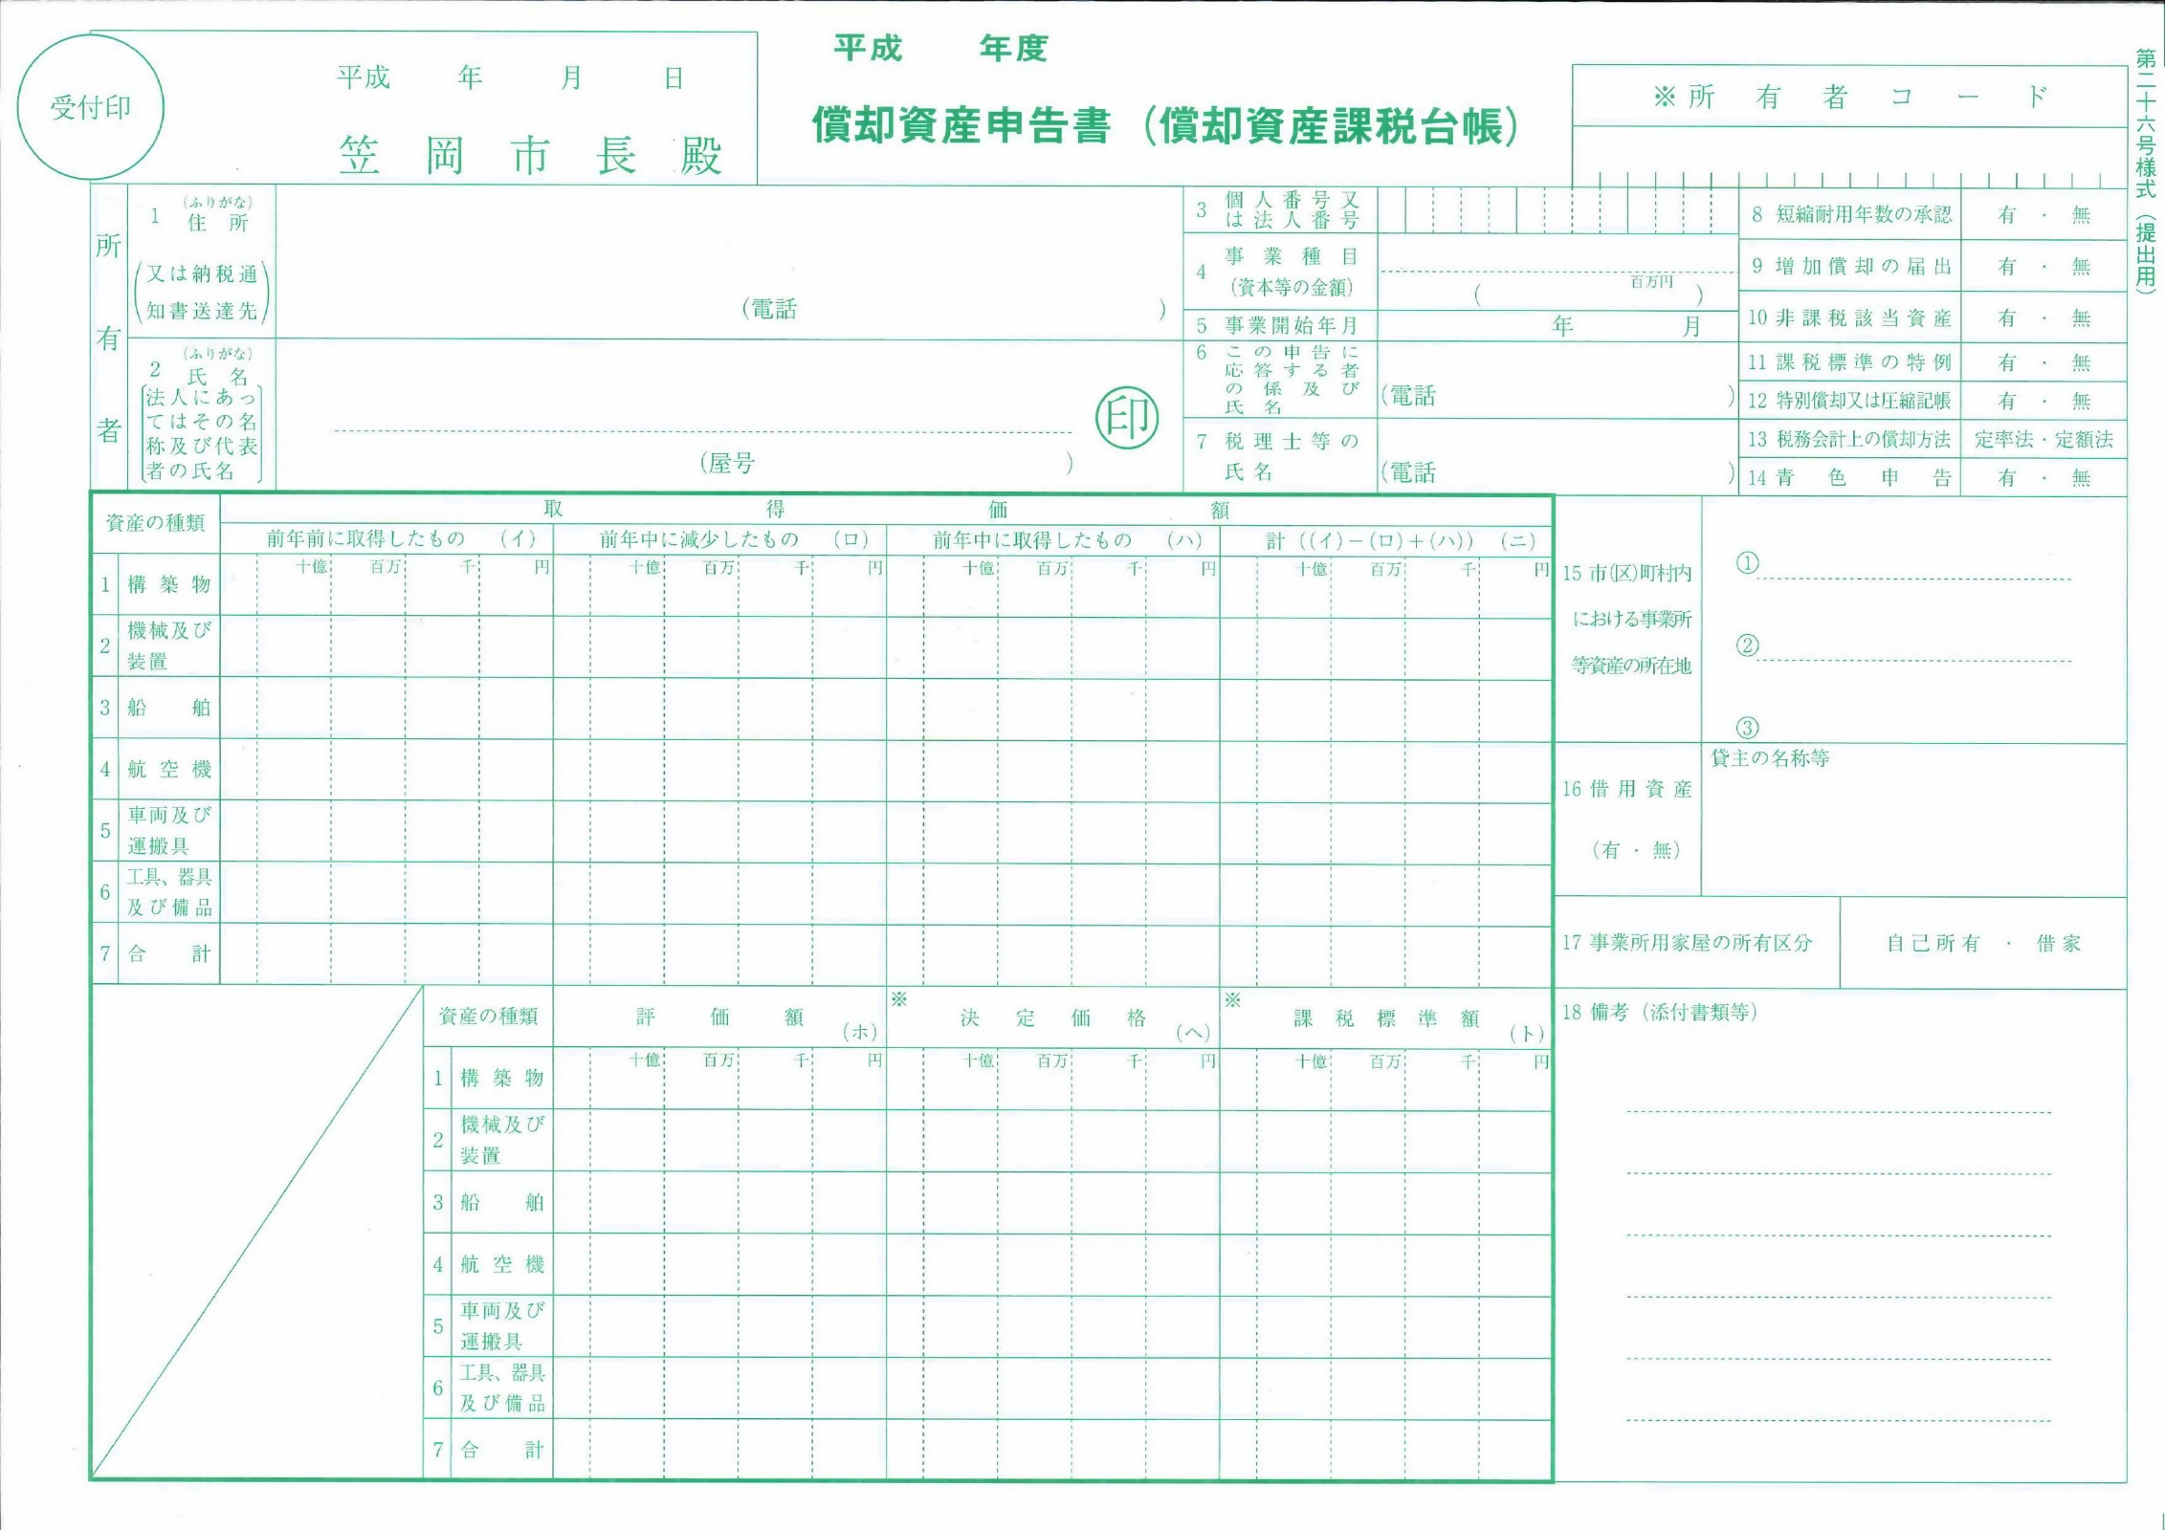

記載する必要はありません。

**７**　 1 15

**7**

〒714-8601

岡山県笠岡市中央町１－１

0865-69-2118

KASAOKA　株式会社

代表取締役　笠岡太郎

社印

銑鉄鋳物業

3

　　平成　5　　　　4

経理課　笠岡次郎

岡山太郎

0865-69-2118

0865-69-2116

○○リース株式会社

笠岡市中央町○番地○

0865-69-○○○○

5 2 2 0 0 0 0

7 2 2 0 0 0 0 0

1 8 7 0 0 0 0

7 9 2 9 0 0 0 0

8000000

000

0 0 0 0 0

1600000

9600000

265000000

268700000

5 2 2 0 0 0 0

329200000

3970000

338390000

○○○○

事業種目を具体的に記載してください。

また、法人にあっては資本金又は出資金等の金額を記載してください。

個人...事業を開始した年月を

　　記載してください。

法人...法人の設立年月を記載してください。

申告書提出日を記載してください。

(ｲ)欄：今まで申告されている方は資産の種類別に取得価額の合計額を印刷しています。

(ﾛ)欄：前年中に減少した資産の取得価額の合計額を資産の種類別に記載してください。

(ﾊ)欄：前年中に取得した資産の取得価額の合計額を資産の種類別に記載してください。

(ﾆ)欄：(ｲ)－(ﾛ)＋(ﾊ)によって算出した取得価額の合計額を資産の種類別に記載してください。

資産の増減がない場合は(ｲ)欄と同じ金額を記載してください。

該当する

項目を○で囲んでください。

市内に事業所がある場合，３つまで記載し，その主たる番号を○で囲んでください。

借用資産の有無について該当する方を○で囲んでください。

※㊒に該当する場合は貸主の住所名称等を記載してください。

事業所用家屋の所有区分について，該当する方を○で囲んでください。

次のような事項を記載してください。

(1) 資産の増減なしor 異動なし

(2) 該当資産なし

(3) 廃業等（令和○○年○月）

(4) 添付した書類の名称

(5) 前年中に所有者の住所，氏名等に異動があった場

合の変更年月日及び事由

(6) その他，この申告に関連する特記事項

**令和**

令和

**マイナンバーを記入してください。**

**個人...12桁の個人番号**

**法人...13桁の法人番号**

**1234567890123**

（添付書類）

・設備認定通知書の写し

・電力受給契約書の写し

3700000

笠岡市中央町１－１

笠岡市十一番町４－１

償却資産申告書の記載例